Załącznik nr 2 do PSO z matematyki
Treści kształcenia z matematyki - zakres rozszerzony

Nr programu DKOS-5002-79-07

Treści kształcenia z matematyki realizowane są w oparciu o podane w PSO podręczniki do klasy 1, 2 i 3. Zakres realizowanych w danej klasie treści kształcenia podaje nauczyciel prowadzący na początku roku szkolnego.

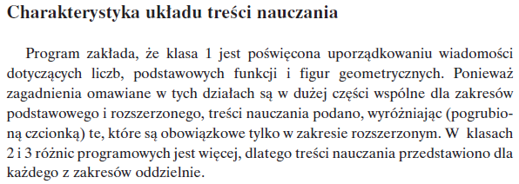

Podręcznik z klasy 1 – treści na poziomie rozszerzonym - tylko pogrubioną czcionką
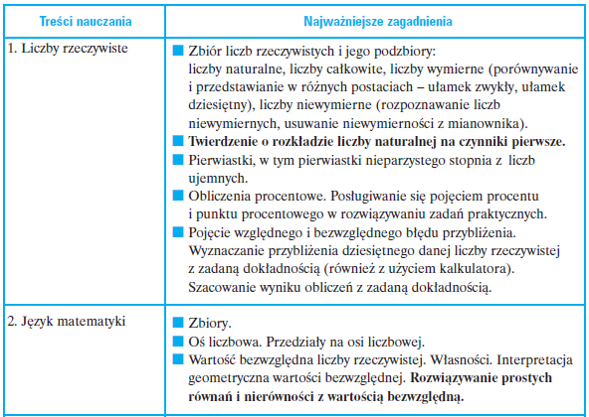
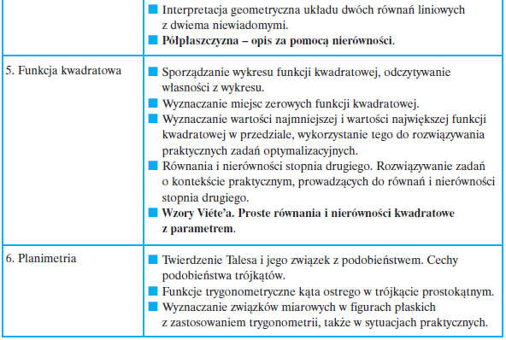

Podręcznik z klasy 2 - treści na poziomie rozszerzonym
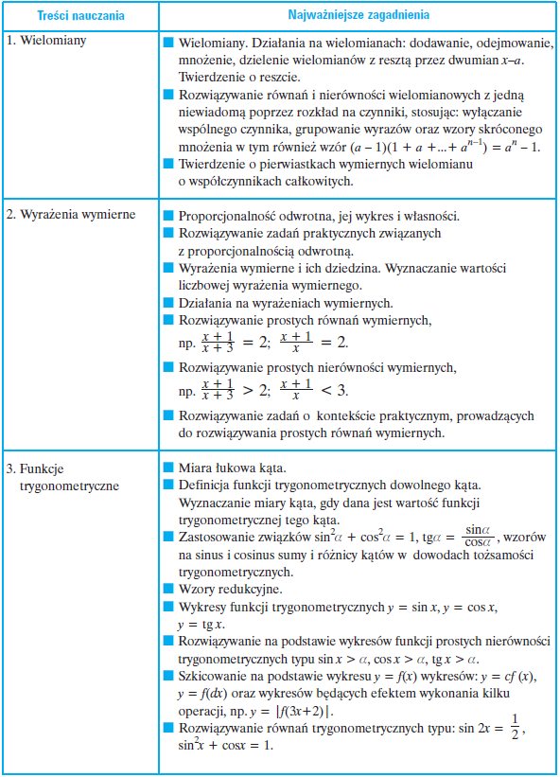

Podręcznik z klasy 3 - treści na poziomie podstawowym

